** https://www.tumifaigirar.net/sites/default/files/styles/large/public/logo-small_0.png?itok=5ro6hahv E**

vi portano a…

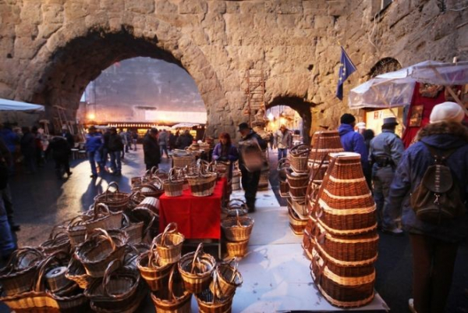

***UNA GIORNATA AD AOSTA   per la Fiera di Sant’Orso***

**30 GENNAIO 2023**

**CON PRANZO VALDOSTANO**

**“Edizione Speciale”**

Ritrovo dei Sigg.ri partecipanti nei luoghi convenuti e partenza in autopullman G.T. per la Valle d’Aosta. All’arrivo giornata a disposizione per visitare la Fiera di Sant’Orso, un’esposizione millenaria lungo le vie del centro storico di Aosta. Come ogni anno un migliaio di espositori, artisti ed artigiani valdostani, presentano con orgoglio i prodotti del loro lavoro, che siano essi frutto di un hobby o di una vera e propria attività professionale. Questa festa esprime senza dubbio l’identità della popolazione valdostana ed il suo senso di appartenenza al territorio… Avvolti in questa magica atmosfera di festa potrete passeggiare per la città, curiosare tra le bancarelle e, perché no, acquistare un ricordino!!  Pranzo in ristorante con menù valdostano in centro, al termine del quale potrete proseguire i vostri acquisti. H 16.30 partenza per il viaggio di ritorno. Arrivo previsto in prima serata.

MENU’: ANTIPASTO DELIZIE VALDOSTANE - CANNELLONI ALLA VALDOSTANA - CARBONADA CON POLENTA – DOLCE – ACQUA VINO E CAFFE’

**QUOTA INDIVIDUALE DI PARTECIPAZIONE € 60,00**

**(minimo 35 partecipanti)**

**La quota comprende:**

- Viaggio in autopullman G.T.

-  Pranzo in ristorante con bevande

- Ns. Accompagnatore

- Assicurazione di legge

**La quota non comprende:**

I pasti non indicati in programma - Ingressi a musei e monumenti - Extra personali e tutto quanto non indicato ne “la quota comprende”

**Organizzazione Tecnica: Tu mi fai Girar di Ingrid Capra**

**Prenotazioni presso Etsi Aps** **Sede di Novara** Via dei Caccia 7/B - Tel. 0321/6751054-6751042 - Fax 0321-6751041 mail:  [etsi@cislnovara.it](mailto:etsi@cislnovara.it) **www.etsinovara.it**